高雄市110年度第40屆國民中小學科學園遊會翠屏國中小國小部
《液起來玩色》成果報告書
學校名稱 | 高雄市翠屏國中小國小部
活動名稱 | 液起來玩色
執行期間 | 110年10月8日-10月29日
執行地點 | 國小4年級教室走廊 | 參與人數 | 120人
指導老師 | 黃秋敏、刁小倚 | 連絡電話 | 3683018
- 活動主旨
在三年級自然課時曾學到水的幾種特性。我們知道液體除了水以外，生活中也存在著幾種常見與常用的液體，尤其是現在每日防疫的必須物—漂白水(防疫必須的環境清潔液)及每日餐食後的必須物-洗碗精(碗盤油漬的清潔液)，這兩物是每日生活必接觸物品，因此，我們選擇做為這次科學實驗操作對象，學生應該不陌生也會覺得有趣吧！
在使用漂白水擦拭消毒時常見：漂白水濺至衣物或鞋子時而導致衣物顏料變色，讓人甚感困擾，究竟原因是？而在清洗油漬碗盤時會看到洗碗精在與油水結合時而讓油水瞬間向四周散開，這又是什麼原因？這麼有趣的現象，希望藉由此機會，可以讓大家一窺究竟。
- 活動器材
《氧化漂漂水！》：漂白水、水彩筆，已著色的圖畫(一邊以彩色筆著色；另一邊以蠟筆著色)
《「精」彩煙火秀！》：全脂牛奶、洗碗精、食用色素、培養皿、棉花棒
- 活動內容(過程)
《氧化漂漂水！》
關主說明：1.在圖畫紙上以水性顏料(例如水性彩色筆或水彩)著好顏色；另一邊以油性蠟筆著色。2.以水彩筆沾上漂白水畫在已著色的圖案上，靜置幾分鐘觀察顏色變化。

《「精」彩煙火秀！》：
關主說明1.先在培養皿上倒入牛奶。2.在牛奶上滴入各種顏色食用色素。3.以棉花棒沾洗碗精後再接觸培養皿食用色素處，觀察顏色變化。

- 活動啟示(或原理探討)
《氧化漂漂水！》：實驗中可以看見彩色筆處的顏料正逐漸變淡甚至變成原圖畫紙底色而油性蠟筆無任何變化。此結果是運用漂白水氧化還原反應，將有色分子氧化成無色分子，進而變成白色或是淡色系。生活中，若以漂白水消毒環境時，宜避免濺漬衣物而造成衣服顏料褪色；反之，若衣物不小心沾染水性顏料則可以善用漂白水的氧化還原現象來讓衣物氧化變回潔白(顏料退散)。
《「精」彩煙火秀！》：當洗碗液碰到牛奶的瞬間會破壞液體表面張力，讓色素流至外圍而造成顏料瞬間流動形成五彩繽紛的混合。此結果是運用洗碗精與牛奶油脂結合而破壞水的表面張力，過程中可以顯見因張力差異而造成色素液體流動現象。洗碗時，油漬能與洗碗精緊密結合並藉由水的沖洗方式而讓碗盤迅速恢復原來乾淨狀況。

- 結合課程範圍
配合三年級第二學期自然與生活科技第二單元-奇妙的水；六年級第二學期自然與生活科技氧化現象。

- 參考資料
課本資料：三下自然與生活科技課本內容、六下自然與生活科技課本內容
蕭俊傑(2017)。孩子的科學遊戲：53個在家就能玩的科學實驗全圖解。城邦文化發行。

- 其他附註或說明

概念結構圖：

探究方式：觀察顏色變化
探究方式：觀察色素流動
液起來玩色
氧化漂漂水-漂白水
防疫消毒液
精彩煙火秀-洗碗精
碗盤清潔液
原理：氧化還原
原理：表面張力

實施流程圖：
檢討改進
探究與體驗
液體特性
文獻探討
試驗
規劃

關主培訓
科學闖關
防疫液體
常用液體
試驗
修正
規劃
概念理解
傳達溝通
同儕合作

- 附件資料(活動照片)
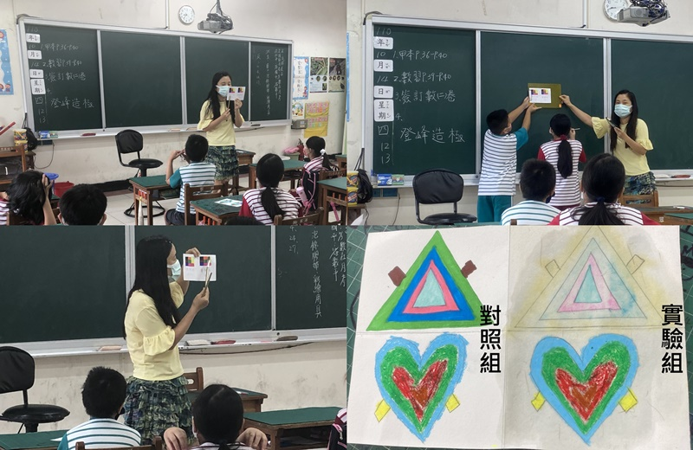
活動照片一：教師指導
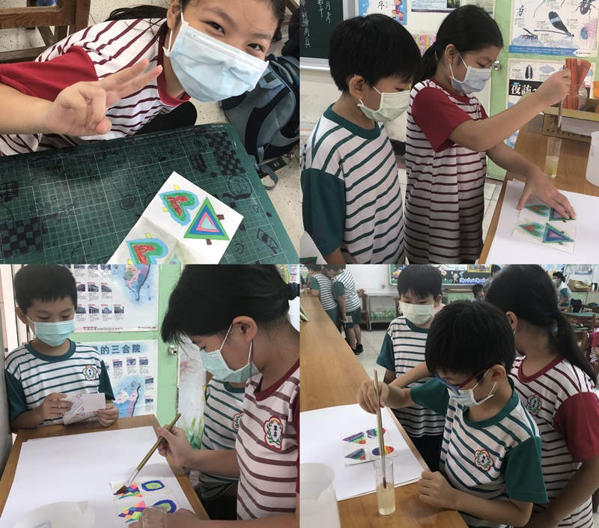
活動照片二：關主操作與學習
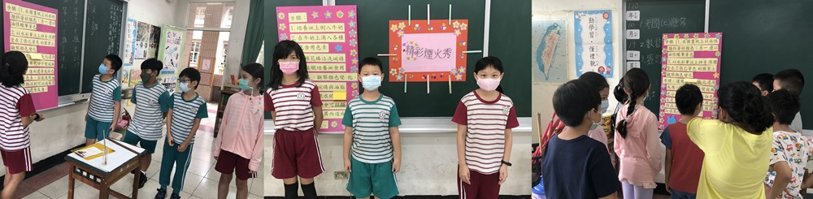

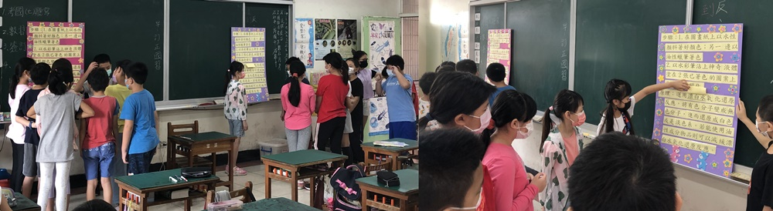
活動照片三：關主培訓過程
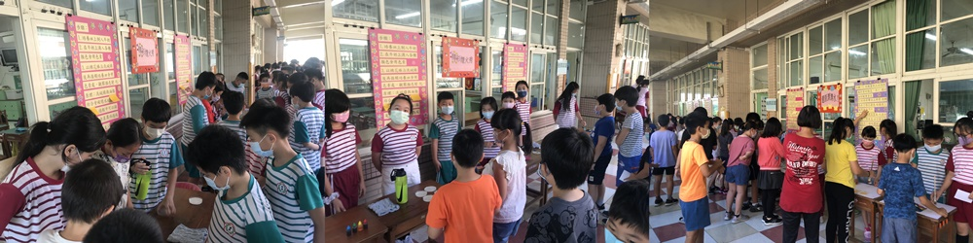
2
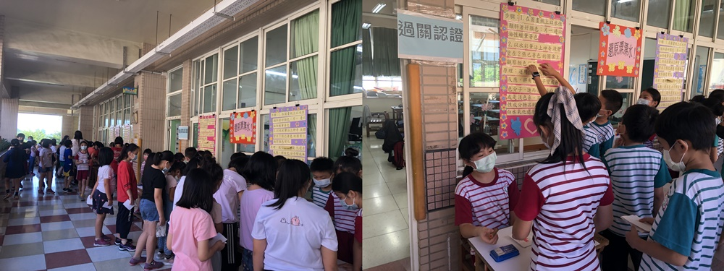
活動照片四：10/21科學闖關日

